Presseinformation

Bi-Ber ist Goldpartner von Cognex

Der Bildverarbeitungsspezialist Bi-Ber hat Goldstatus als „Partner System Integrator“ (PSI) von Cognex erlangt. Schon seit 2012 kooperieren die beiden Unternehmen im Rahmen des Cognex-PSI-Programms. 2017 erwies sich als wirtschaftlich besonders erfolgreich. Kunden von Bi-Ber profitieren von dem neuen Goldstatus durch Vorzugskonditionen bei Einkauf und Kundendienst. Bi-Ber verfügt über umfangreiche Erfahrungen mit Vision-Systemen, Software und 3D-Systemen von Cognex. Davon zeugen Dutzende für verschiedene Industrien erstellte Machine-Vision-Anwendungen, wie zum Beispiel eine Lösung zur effizienten Qualitätskontrolle von Kunststoffgehäusen mit eingespritzten Gewindebolzen. Dabei lokalisiert eine intelligente Kamera anhand Blobsuche und Kreissuche die Bolzen im Bild und kontrolliert sie auf Überspritzung. Schlechtteile werden automatisch ausgeschleust. Bi-Ber entwickelte die Programmmethodik so, dass sie sich später auf weitere Produkte übertragen ließ. In einem weiteren Anwendungsbeispiel nimmt eine einzelne Kamera über sechs Spiegel die gesamte Mantelfläche der zu prüfenden Zylinder auf einmal auf. Die Software Cognex VisionPro fügt die Perspektivaufnahmen zusammen und prüft sie auf Kratzer und Einschlüsse. Bi-Ber konfiguriert für jede Aufgabe die passende Lösung im richtigen Preis-Leistungs-Verhältnis für das Budget des Auftraggebers. Zum Gesamtpaket gehören alle Komponenten von Gehäuse und Halterung über die Triggerung der Bildaufnahmen und die Beleuchtung bis hin zur Auswertung und Visualisierung.

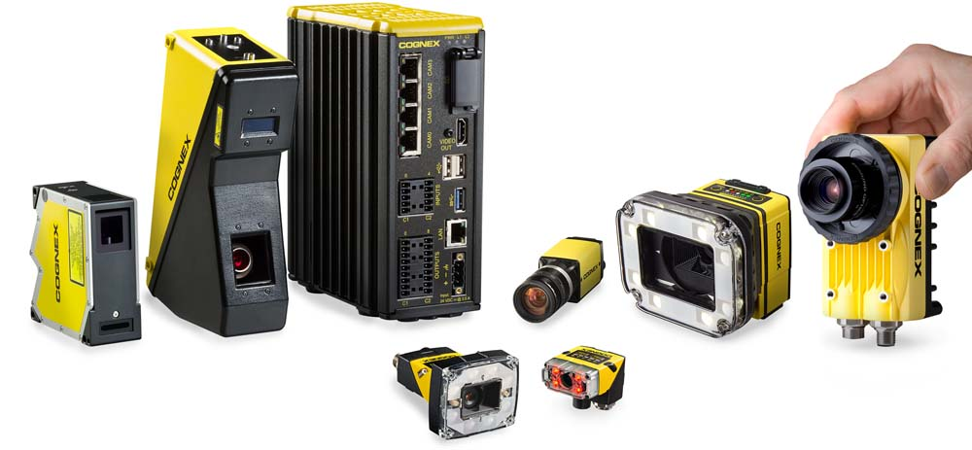
Bild: Bi-Ber ist ein erfahrener Integrator von industriellen Bildverarbeitungssystemen, der Kunden umfangreiche Möglichkeiten bei der Planung und Umsetzung von Cognex Vision und ID bietet

Bilder: | cognex_vision_family | Zeichen: | 1.524
Dateiname: | 201803014_pm_cognex_psi_goldpartner | Datum: | 04.04.2018
Unternehmenshintergrund
Das 1997 gegründete Berliner Unternehmen Bi-Ber entwickelt und produziert Bildverarbeitungssysteme für die produktionsbegleitende Qualitätskontrolle. Das Leistungsspektrum umfasst die Konstruktion von Hardwarekomponenten, Vor-Ort-Montage, Inbetriebnahme und Justage von Systemen sowie das Erstellen applikationsspezifischer Softwarelösungen. Bi-Ber beschäftigt derzeit zehn Angestellte und mehrere freie Mitarbeiter. Zum Kundenkreis gehören neben OEMs und Anwendern aus der Süßwarenindustrie auch Unternehmen aus der Medizintechnikbranche und Druckindustrie sowie aus der Automobilzuliefer- und Elektronikindustrie.

Kontakt:  Bi-Ber GmbH & Co. Engineering KG  Ronald Krzywinski  An der Wuhlheide 232B  12459 Berlin  Tel.: 0 30 / 8 10 32 22 60  Fax: 0 30 / 8 10 32 22 61  E-Mail: info@bilderkennung.de  Internet: www.bilderkennung.de |  | gii die Presse-Agentur GmbH  Immanuelkirchstraße 12  10405 Berlin  Tel.: 0 30 / 53 89 65 -0  Fax: 0 30 / 53 89 65 -29  E-Mail: info@gii.de  Internet: www.gii.de

